Thị trấn ở Pháp dùng nước biển để sưởi ấm và làm mát

(Dân trí) - Biển có thể mang lại cho đô thị khả năng khai thác năng lượng nhiệt, giảm phụ thuộc vào nhiên liệu hóa thạch.

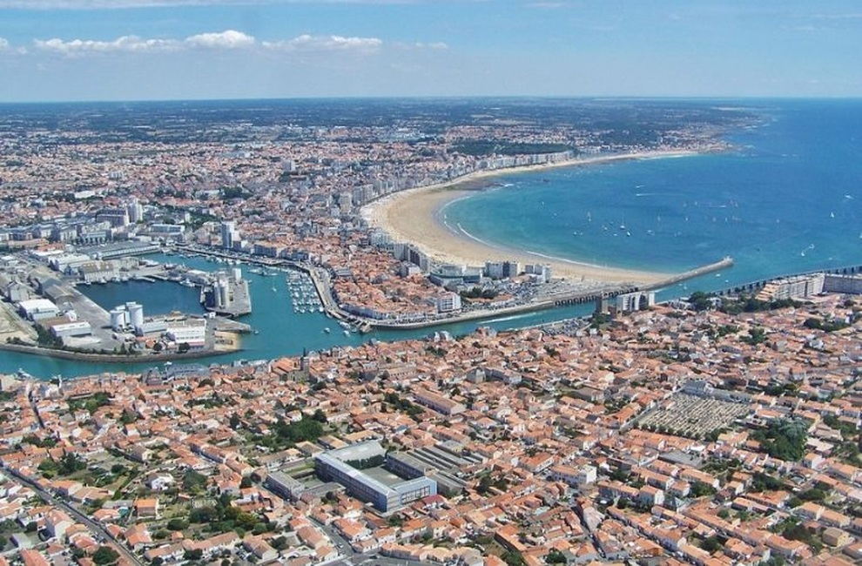

Thị trấn Les Sables-d'Olonne (Vendée, Pháp) đang bắt đầu triển khai giải pháp làm mát và sưởi ấm mới (Ảnh: SP).

Năng lượng từ nước biển được người dân thị trấn Les Sables-d'Olonne, tỉnh Vendée (Pháp) đặc biệt quan tâm khi nó có thể là một giải pháp thay thế mới cho các nguồn năng lượng bền vững khác.

Nguồn năng lượng dồi dào, vô tận và có thể tái tạo

Các nhà khoa học sử dụng nhiệt năng từ nước biển để tạo ra năng lượng cho hệ thống sưởi ấm, điều hòa không khí và nước nóng. Phương pháp này hoạt động rất đơn giản, ở vùng ven biển sâu từ 5 đến 10 mét, nước biển sẽ được bơm vào bộ trao đổi nhiệt - chuyển năng lượng từ nước biển sang vòng nước ngọt mà không trộn lẫn chúng. Nó được gọi là thalassothermy.

Sau đó nước được thải lại môi trường tự nhiên và hoàn toàn không gây ô nhiễm. Trong khi ở vòng nước ngọt của hệ thống, một máy bơm nhiệt đảo chiều có khả năng phân phối năng lượng theo nhu cầu như sưởi ấm hoặc làm mát cung cấp đến người dân.

Theo các chuyên gia, thalassothermy có rất nhiều ưu điểm, nước biển không trải qua bất kỳ quá trình xử lý hóa học nào, do đó kỹ thuật này không gây ra ô nhiễm và năng lượng thu được thông qua thalassothermy vô cùng dồi dào, vô tận và có thể tái tạo.

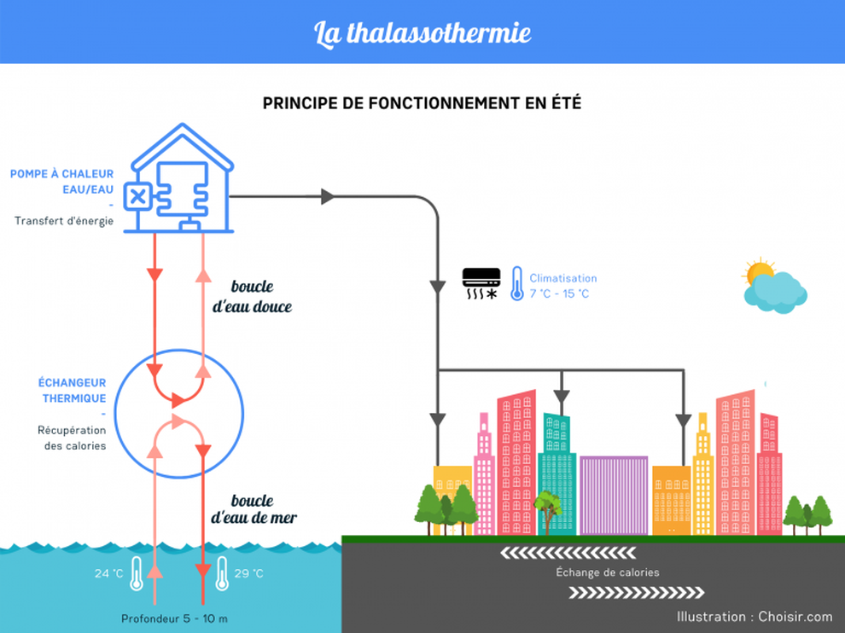

Sơ đồ hoạt động hệ thống thalassothermy để làm mát các tòa nhà (Ảnh: Choisir).

Thị trấn Les Sables-d'Olonne với 48.000 cư dân sinh sống, công trình thalassothermal được chính quyền địa phương triển khai nhằm sưởi ấm/làm mát 17 tòa nhà công cộng. Hiện dự án đang đi vào phục vụ một số địa điểm trong thị trấn.

Tập đoàn Điện lực Pháp (EDF) khẳng định phương pháp thalassothermy là một giải pháp địa phương phù hợp để sản xuất năng lượng tái tạo.

Trên thực tế, nó hoàn toàn phù hợp với các vùng ven biển được đô thị hóa, đặc biệt là ở vị trí gần các địa điểm, công trình cần sưởi ấm và làm mát như tòa nhà, bể bơi trong đô thị. Pháp là quốc gia có một vùng ven biển rộng lớn, cả ở lục địa Pháp cũng như các tỉnh và vùng lãnh thổ hải ngoại.

Chính vì thế phương pháp này được coi là hướng đi đúng đắn trong thời điểm thế giới chuyển dịch sang các nguồn năng lượng bền vững.